10. Социальная активность и социальное партнерство
Социальная активность школы во многом определяется деятельностью Совета старшеклассников «Радуга дел», который планирует, организует внеклассную жизнь и является органом самоуправления молодежной общественной организации «Ассоциация учащейся молодежи», объединяющей всех учащихся 8-11 классов.
Все ученики 2-7 классов - активные члены детского общественного объединения «Соболята». Результативно занимается природоохранной деятельностью скаутский отряд имени Ермака Тимофеевича.
По инициативе Совета старшеклассников и совета дружины «Соболят» проведены социально значимые акции: «Помоги собраться в школу», «Чистая школа», «Птицы города», «Подарок ребенку из Центра помощи семье к Новому году», «Час добра», «Школьный сквер», «Цветы города», «Доброе сердце» (подарки для Центра «Забота», «Чистый берег-4».
Социальная активность учащихся классов
(количество учащихся в классе, принявших участие в акции)

Выводы по разделу:
- увеличилось количество благотворительных акций;
- в сравнении с 2008/2009 учебным годом наблюдается рост интереса учащихся к социально полезной деятельности.
- расширился круг социальных партнеров: начали активно сотрудничать с РЦМО
и военно- спортивным клубом «Афганец».

Социальное партнерство школы №7

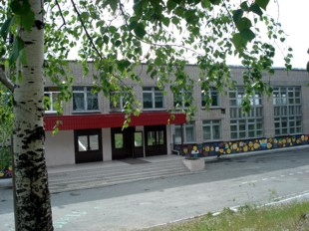
Совет ветеранов
Региональный центр
медиаобразования
Управление образованием
Администрация
города: ТИК, КДМКС, отел экологии, мэр председатель Думы
Управление
КГОКа
Рудоуправление
Спортивные школы
Дворец спорта
ДХШ, ДШИ
Музыкальная школа
ДДТ, ГЦД, ДК
Клубы: «Афганец»
«Зеленые береты»
«Бригантина»

Поликлиники
Д/С
№33, 34, 36,30

ГИБДД,
ПЧ №278
КГПК
Центральная городская и детская
библиотеки
Центр занятости
Магазины:
«Панорама»
«Карат»
«Норд»

Колледж
предприниматель
ства и
социального управления

УРГПУ
УГГУ
Родители учащихся
Центр помощи семье.
Центр «Забота»
Редакции газет
«Качканарский рабочий»,
«Качканарское время»

ТКДН и ЗП,
ПДН

